**PENGARUH PEMBERIAN EKSTRAK BIJI BENGKUANG (*Pachyrhizus erosus*** **(L.)Urb.) TERHADAP AKTIVITAS MAKAN ULAT JENGKAL**

**(*Chrysodeixis chalcites*) PADA DAUN KEDELAI (*Glycine***

***max*** **(L.)Merr.) SEBAGAI PENGAYAAN**

**PRAKTIKUM ENTOMOLOGI**

**SKRIPSI**



**OLEH**

**AMALIA SASTRIANI**

**NIM RRA1C415008**

**PROGRAM STUDI PENDIDIKAN BIOLOGI**

**JURUSAN MATEMATIKA DAN ILMU PENGETAHUAN ALAM**

**FAKULTAS KEGURUAN DAN ILMU PENDIDKAN**

**UNIVERSITAS JAMBI**

**JULI, 2019**

**PENGARUH PEMBERIAN EKSTRAK BIJI BENGKUANG (*Pachyrhizus erosus* (L.)Urb.) TERHADAP AKTIVITAS MAKAN ULAT JENGKAL**

**(*Chrysodeixis chalcites*) PADA DAUN KEDELAI (*Glycine***

***max* (L.)Merr.) SEBAGAI PENGAYAAN**

**PRAKTIKUM ENTOMOLOGI**

**SKRIPSI**

**Diajukan kepada Universitas Jambi**

**untuk Memenuhi Salah Satu Persyaratan dalam Menyelesaikan**

**Program Sarjana Pendidikan Biologi**



**Oleh**

**Amalia Sastriani**

**NIM RRA1C415008**

**PROGRAM STUDI PENDIDIKAN BIOLOGI**

**JURUSAN MATEMATIKA DAN ILMU PENGETAHUAN ALAM**

**FAKULTAS KEGURUAN DAN ILMU PENDIDKAN**

**UNIVERSITAS JAMBI**

**JULI, 2019**

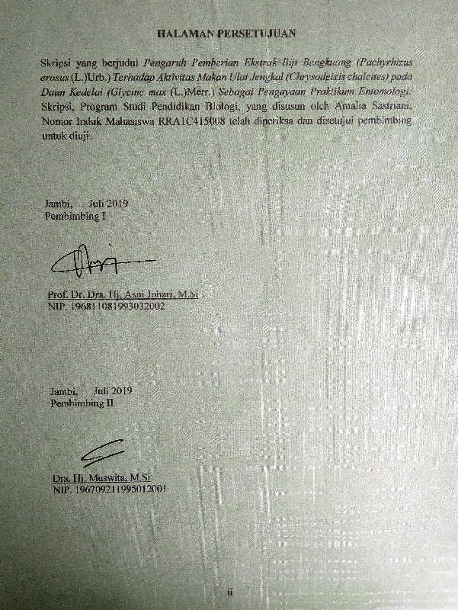

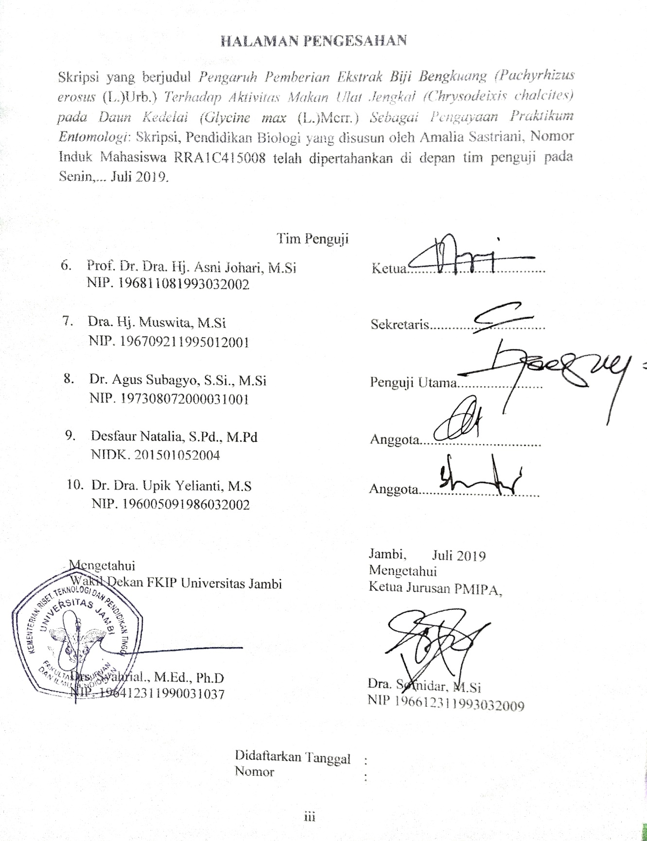

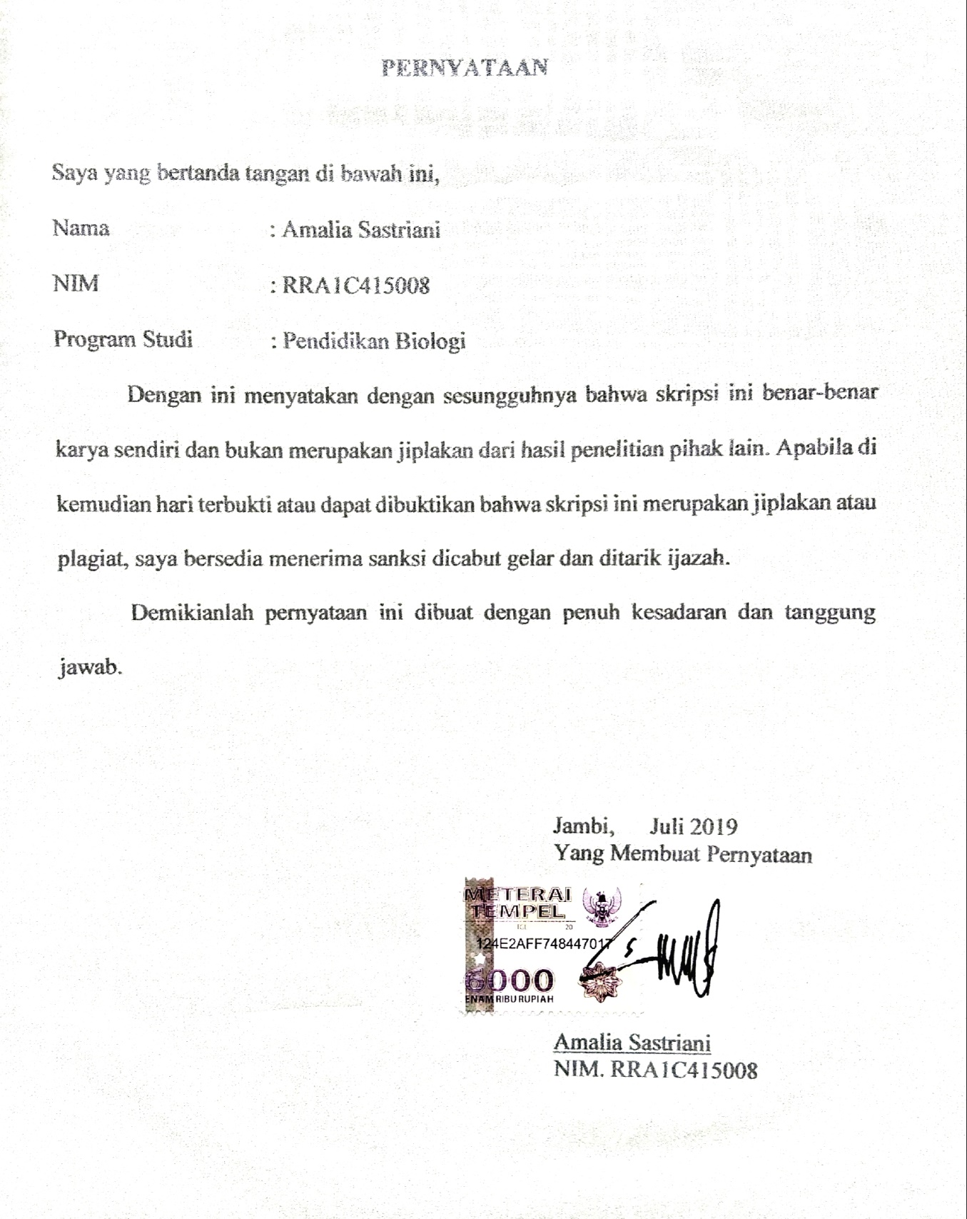

**MOTTO**

Menyia-nyiakan waktu lebih buruk dari kematian. Karena kematian

memisahkanmu dari dunia, sementara menyia-nyiakan waktu

memisahkanmu dari Allah (Imam bin Al Qayim)

Karunia Allah yang paling lengkap adalah kehidupan yang

didasarkan pada ilmu pengetahuan (Ali bin Abi Thalib)

Skripsi ini saya persembahkan kepada orang tua saya tercinta, ayahanda dan ibunda yang dengan perjuangannya telah membesarkan, mendidik, dan menghantarkan saya untuk meraih ilmu dan mampu menyelesaikan studi di Program Studi Pendidikan Biologi Universitas Jambi. Terimakasih yang tak terhingga atas cinta, kasih sayang, motivasi, dukungan serta doa yang tidak pernah henti diberikan kepada saya.

**ABSTRAK**

Sastriani, Amalia. 2019. *Pengaruh Pemberian Ekstrak Biji Bengkuang* (*Pachyrhizus erosus* (L.)Urb.) *Terhadap Aktivitas Makan Ulat Jengkal* (*Chrysodeixis chalcites)* *pada Daun Kedelai* (*Glycine max* (L.)Merr.) *Sebagai Pengayaan Praktikum Entomologi*: Skripsi, Jurusan Pendidikan Matematika dan Ilmu Pengetahuan Alam, FKIP Universitas Jambi, Pembimbing: (I) Prof. Dr. Dra Hj. Asni Johari, M.Si., (II) Dra. Hj. Muswita, M.Si.,

**Kata kunci:** biji bengkuang, aktivitas makan, kedelai

Ulat jengkal (*Chrysodeixis chalcites*) merupakan salah satu hama penting pada tanaman kedelai (*Glycine max* (L.)Merr.). Tanaman kedelai merupakan tanaman pangan potensial di Provinsi Jambi. Salah satu cara pengendalian yang biasa dilakukan oleh petani yaitu menyemprotkan insektisida sintetik. Insektisida sintetik dapat menimbulkan dampak negatif, oleh karena itu dapat diganti dengan menggunakan insektisida nabati. Salah satu bahan yang dapat dimanfaatkan sebagai insektisida nabati yaitu ekstrak biji tanaman bengkuang (*Pachyrhizus erosus* (L.)Urb.). Tujuan dari penelitian ini adalah untuk mengetahui pengaruh pemberian ekstrak biji bengkuang terhadap aktivitas makan ulat jengkal dan untuk mengetahui tingkat pengaruh ekstrak biji bengkuang dalam beberapa konsentrasi terhadap aktivitas makan ulat jengkal pada daun kedelai.

Penelitian ini menggunakan metode eksperimen dengan Rancangan Acak Lengkap (RAL) dengan 8 perlakuan dengan 3 kali pengulangan yang terdiri atas kontrol negatif (P0), kontrol positif (P1), metanol (P2), ekstrak biji bengkuang konsentrasi 2 % (P3), 4 % (P4), 6 % (P5), 8 % (P6), dan 10 % (P7). Parameter yang diamati yaitu aktivitas makan ulat jengkal pada daun kedelai. Penelitian ini dilakukan di laboratorium instrumen dan tugas akhir Fakultas Sains dan Teknologi dan laboratorium Fakultas Teknologi Pertanian Universitas Jambi pada Januari - Maret 2019.

Hasil penelitian diperoleh perlakuan dengan ekstrak biji bengkuang konsentrasi 10 % menunjukkan aktivitas makan ulat jengkal yang berbeda dengan perlakuan lainnya. Aktivitas makan pada konsentrasi 10% lebih rendah dibanding kontrol negatif (aquades), metanol, konsentrasi 2%, 4%, 6%, dan 8% serta lebih tinggi dari kontrol positif (pestisida sintetik). Hasil tersebut menunjukkan ekstrak biji bengkuang konsentrasi 10 % sudah lebih baik dibanding ekstrak biji bengkuang konsentrasi 2%, 4%, 6%, dan 8 % akan tetapi belum mencapai kemampuan pestisida sintetik. Persentase aktivitas makan pada konsentrasi 10% masih tergolong kedalam kategori aktif (20 – 80 %) yang berarti konsentrasi tertinggi dalam penelitian ini belum menekan aktivitas makan ulat jengkal hingga kategori tidak aktif (≤ 20 %).

**KATA PENGANTAR**

Puji dan syukur penulis panjatkan kehadirat Tuhan Yang Maha Esa yang telah melimpahkan rahmat, hidayah, dan karunia-Nya sehingga penulis dapat menyelesaikan skripsi ini. Skripsi yang berjudul “Pengaruh Pemberian Ekstrak Biji Bengkuang (*Pachyrhizus erosus* (L.)Urb.) Terhadap Aktivitas Makan Ulat Jengkal (*Chrysodeixis chalcites*) pada Daun Kedelai (*Glycine max* (L.)Merr.) Sebagai Pengayaan Praktikum Entomologi”. Skripsi ini merupakan salah satu syarat yang diajukan kepada Universitas Jambi untuk memperoleh gelar Sarjana Pendidikan jenjang Strata satu (S1) pada Program Studi Pendidikan Biologi.

Selama penyusunan skripsi, penulis banyak mengalami berbagai hambatan dan kesulitan, namun berkat bimbingan, motivasi, saran serta dukungan moril dan materil dari berbagai pihak sehingga skripsi ini dapat diselesaikan. Oleh karena itu, penulis menyampaikan rasa hormat dan terimakasih kepada Ibu Prof. Dr. Dra. Hj. Asni Johari, M.Si selaku Pembimbing Skripsi I dan Ibu Dra. Hj. Muswita, M.Si selaku Pembimbing Skripsi II yang telah memberikan ilmu, bimbingan, saran, serta dukungan dalam penyusunan skripsi ini. Selain itu, penulis juga menyampaikan rasa terimakasih kepada yang terhormat Bapak/Ibu:

1. Prof. Dr. rer. nat. H. Asrial, M.Si; Dekan Fakultas Keguruan dan Ilmu Pendidikan Universitas Jambi.
2. Dra. Hj. Sofnidar, M.Si; Ketua Jurusan PMIPA Fakultas Keguruan dan Ilmu Pendidikan Universitas Jambi.
3. Dr. Dra. Upik Yelianti, M.S; Ketua Program Studi Pendidikan Biologi Universitas Jambi serta sebagai penguji III yang telah banyak memberikan saran.
4. Dr. Agus Subagyo, S.Si., M.Si sebagai penguji I dan Desfaur Natalia, S.Pd., M.Pd sebagai penguji II yang telah banyak memberikan saran, arahan, serta masukan kepada penulis dalam penyempurnaan skripsi ini.
5. Dr. Afreni Hamidah sebagai Ibu dosen pembimbing Akademik yang telah banyak meluangkan waktu untuk memberikan saran, masukan, dan motivasi selama proses perkuliahan.
6. Bapak dan Ibu dosen Pendidikan Biologi Universitas Jambi, yang telah memberikan ilmu pengetahuan, arahan dan motivasi kepada penulis.
7. Teristimewa kepada kedua orang tua saya yang sangat saya sayangi, Ayahanda Abul Hasan dan Ibunda Saodah. Terimakasih atas kasih sayang, doa, dukungan sehingga penulis dapat menyelesaikan pendidikan seperti sekarang ini. Terimakasih juga kepada kakak, abang dan adik-adik saya.
8. Teman-teman seperjuangan Program Studi Pendidikan Biologi khususnya sahabat Biologi Mandiri 2015 yang bersama-sama menjalani perkuliahan dan telah saling memberikan bantuan, dukungan dan semangatnya selama mengikuti perkuliahan maupun dalam terwujudnya skripsi ini.

Penulis menyadari bahwa skripsi ini masih jauh dari kesempurnaan. Oleh karena itu, perbaikan, kritik dan saran yang membangun dari berbagai pihak sangat diharapkan untuk kesempurnaan penulisan kedepannya. Penulis berharap semoga skripsi ini bermanfaat bagi yang membaca dan membutuhkan.

Jambi, Juli 2019

Penulis

**DAFTAR ISI**

**Halaman**

**HALAMAN SAMPUL**

**HALAMAN JUDUL i**

**HALAMAN PERSETUJUAN ii**

**HALAMAN PENGESAHAN iii**

**HALAMAN PERNYATAAN iv**

**HALAMAN MOTTO v**

**ABSTRAK vi**

**KATA PENGANTAR vii**

**DAFTAR ISI ix**

**DAFTAR TABEL xi**

**DAFTAR GAMBAR xii**

**DAFTAR LAMPIRAN xiii**

**BAB I. PENDAHULUAN**

* 1. Latar Belakang Masalah 1
  2. Identifikasi Masalah 4
  3. Pembatasan Masalah 4
  4. Rumusan Masalah 4
  5. Tujuan Penelitian 5
  6. Manfaat Penelitian 5

**BAB II. KAJIAN TEORITIK**

2.1 Kajian Teori dan Penelitian yang Relevan 6

2.1.1 *Chrysodeixis chalcites* 6

2.1.2 Tanaman Kedelai (*Glycine max* (L.)Merr.) 9

2.1.3 Insektisida Nabati 11

2.1.4 Tanaman Bengkuang (*Pachyrhizus erosus* (L.)Urb.) 12

2.1.5 Entomologi 15

2.1.6 Penelitian yang Relevan 16

2.2 Kerangka Berpikir 16

2.3 Hipotesis 18

**BAB III. METODE PENELITIAN**

3.1 Tempat dan Waktu Penelitian 19

3.2 Desain Penelitian 19

3.3 Teknik Pengumpulan Data 19

3.4 Teknik Analisis Data 20

3.5 Prosedur Penelitian 20

3.5.1 Penyiapan Bahan Biji Bengkuang 20

3.5.2 Pembuatan Ekstrak Biji Bengkuang 20

3.5.3 Penyiapan Daun Kedelai 20

3.5.4 Penyiapan Ulat Jengkal 21

3.5.5 Perlakuan 21

3.5.6 Pengukuran Aktivitas Makan 21

**BAB IV. HASIL PENELITIAN DAN PEMBAHASAN**

4.1 Hasil Penelitian 22

4.1.1 Aktivitas Makan Ulat Jengkal (*Chrysodeixis chalcites*) 22

4.1.2 Tingkat Pengaruh Ekstrak Biji Bengkuang 23

4.2 Pembahasan 24

**BAB V. SIMPULAN, IMPLIKASI, DAN SARAN**

* 1. Simpulan 30
  2. Implikasi 30
  3. Saran 31

**DAFTAR RUJUKAN 32**

**LAMPIRAN 35**

**RIWAYAT HIDUP 59**

**DAFTAR TABEL**

**Tabel Halaman**

4.1 Berat akhir daun kedelai pada masing-masing perlakuan pemberian

ekstrak biji bengkuang 22

4.2 Aktivitas makan ulat jengkal (*C. chalcites*) pada masing-masing

perlakuan 23

4.3 Tingkat pengaruh ekstrak biji bengkuang terhadap aktivitas makan

ulat jengkal *(C. chalcites)* pada masing-masing perlakuan 24

**DAFTAR GAMBAR**

**Gambar Halaman**

2.1 Morfologi *C. chalcites* (a) Imago (b) Larva (c) Pupa 8

2.2 Serangan Ulat Jengkal pada Daun Kedelai 9

2.3 Morfologi *P. erosus* (a) Umbi (akar) (b) Batang (c) Daun (d) Bunga

(e) Polong (f) Biji 14

2.4 Kerangka Berpikir 17

4.1 Grafik rata-rata persentase aktivitas makan ulat jengkal 25

**DAFTAR LAMPIRAN**

**Lampiran Halaman**

1. Denah Penelitian 35

2. Dokumentasi Alat dan Bahan 36

3. Dokumentasi Pembuatan Ekstrak Biji Bengkuang di Laboratorium 39

4. Dokumentasi Pengumpulan dan *Rearing* Ulat Jengkal (*C. chalcites*) 41

5. Dokumentasi Persiapan Perlakuan Uji Ekstrak Biji Bengkuang Terhadap

Aktivitas Makan Ulat Jengkal pada Daun Kedelai 43

6. Dokumentasi Berat Awal dan Berat Akhir Daun Kedelai pada Setiap

Perlakuan 44

7. Hasil Perhitungan Aktivitas Makan Ulat Jengkal (*C. chalcites*) pada

Setiap Perlakuan 46

8. Uji ANOVA Aktivitas Makan Ulat Jengkal pada Daun Kedelai 49

9. Uji Normalitas, Homogenitas, ANOVA, dan Uji Lanjut DMRT

Menggunakan SPSS 17.0 52

10. Desain Penuntun Praktikum Entomologi 54